NGUYỄN THỊ TỐ NGA

KHOA CÔNG NGHỆ ĐIỆN – ĐIỆN TỬ

GIẢI PHÁP PHÁT TRIỂN VÀ ỨNG DỤNG NHỮNG THÀNH TỰU CUỘC CÁCH MẠNG CÔNG NGHIỆP 4.0 TRONG GIÁO DỤC ĐÀO TẠO

- Tác giả chú ý: cấu trúc của 1 bài: có mở bài, nội dung và kết luận cho nên phải có Đặt vấn đề, phần Nội dung và phần Kết luận
- Các hình vẽ phải có ghi hình và chú thích cho hình; các hình còn tiếng Anh, phải dịch sang tiếng Việt.
- Bài viết quá dài, phải rút gọn khoảng 8-10 trang
- Các CMCN trình bày ngắn gọn lại, chỉ giới thiệu
- Tác giả chỉ nêu ra giải pháp, còn ứng dụng những thành tựu CMCN 4.0 không thấy?
Đề nghị tác giả khắc phục các điểm trên

Trước khi nói về những cơ hội và thách thức của cuộc cách mạng công nghiệp lần thứ 4 và một số giải pháp trong tình hình hiện nay chúng ta hãy nhìn lại lịch sử, con người đã chứng kiến 3 cuộc cách mạng khoa học kỹ thuật lớn:
Cuộc cách mạng công nghiệp lần thứ nhất (từ 1782) xảy ra khi loài người phát minh động cơ hơi nước, tác động trực tiếp đến các ngành nghề như dệt may, chế tạo cơ khí, giao thông vận tải. Động cơ hơi nước được đưa vào ngành ôtô, tàu hỏa, tàu thủy, mở ra một kỷ nguyên mới trong lịch sử nhân loại.
Cuộc cách mạng công nghiệp lần thứ hai (từ 1913) đến khi loài người phát minh ra động cơ điện, mang lại cuộc sống văn minh, năng suất tăng nhiều lần so với động cơ hơi nước.
Cuộc cách mạng công nghiệp lần thứ ba (từ 1954) xuất hiện khi con người phát minh ra bóng bán dẫn, điện tử, kết nối thế giới liên lạc được với nhau. Vệ tinh, máy bay, máy tính, điện thoại, Internet… là những công nghệ hiện nay chúng ta thụ hưởng là từ cuộc cách mạng này.
Cuộc cách mạng công nghiệp lần thứ tư đang diễn ra từ những năm 2000 gọi là cuộc cách mạng số, thông qua các công nghệ như Internet vạn vật (IoT), trí tuệ nhân tạo (AI), thực tế ảo (VR), tương tác thực tại ảo (AR), mạng xã hội, điện toán đám mây, di động, phân tích dữ liệu lớn (SMAC)... để chuyển hóa toàn bộ thế giới thực thành thế giới số.
Năm 2015, một từ khóa mới là "Công nghiệp 4.0" (Industry 4.0) bắt đầu nổi lên xuất phát từ một báo cáo của chính phủ Đức đề cập đến cụm từ này nhằm nói tới chiến lược công nghệ cao, điện toán hóa ngành sản xuất mà không cần sự tham gia của con người. Thủ tướng Đức Angela Merkel tiếp tục nhắc tới Industry 4.0 tại diễn đàn Kinh tế thế giới ở Davos tháng 1/2015. Hiện nay, Công nghiệp 4.0 đã vượt ra khỏi khuôn khổ dự án của Đức với sự tham gia của nhiều nước và trở thành một phần quan trọng của cuộc cách mạng công nghiệp lần thứ tư.

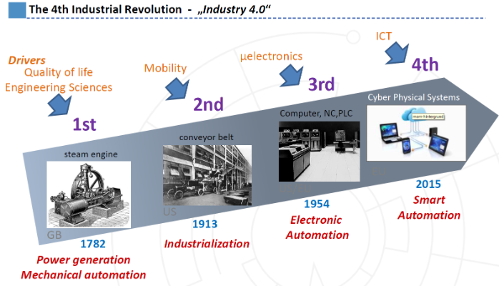
Chúng ta sống trong một kỷ nguyên chưa từng có trong đó hành tinh và xã hội chúng ta đang trải qua những thay đổi nhanh chóng với tốc độ ngày càng nhanh. Công nghệ đang ảnh hưởng đến mọi quá trình công nghiệp, sản xuất, vận tải, viễn thông và trong mọi khía cạnh của xã hội chúng ta. Chúng ta tự hỏi mình nơi mà các xã hội của chúng ta đang hướng tới thế kỷ XXI được nâng cao bằng công nghệ, tự động hóa và sự nổi lên của người máy và AI trí tuệ nhân tạo? Trong bài này, chúng ta sẽ thấy một tầm nhìn về sản xuất của tương lai, một tương lai sẽ đến gần chúng ta nhanh hơn.
Chúng ta đang trải nghiệm một cuộc cách mạng trong đó sự phát triển mạnh ở những ngành công nghiệp, các nhà máy trên toàn cầu sẽ kết hợp và hợp nhất các quy trình thông minh hơn, nơi mà máy móc và sản phẩm sẽ giao tiếp và đối thoại với nhau, với tất cả các nhà máy công nghiệp và người tiêu dùng cuối cùng sản xuất được đánh giá dựa trên quá trình hợp tác và tự tổ chức và tự tối ưu hóa ("Nhà máy thông minh").
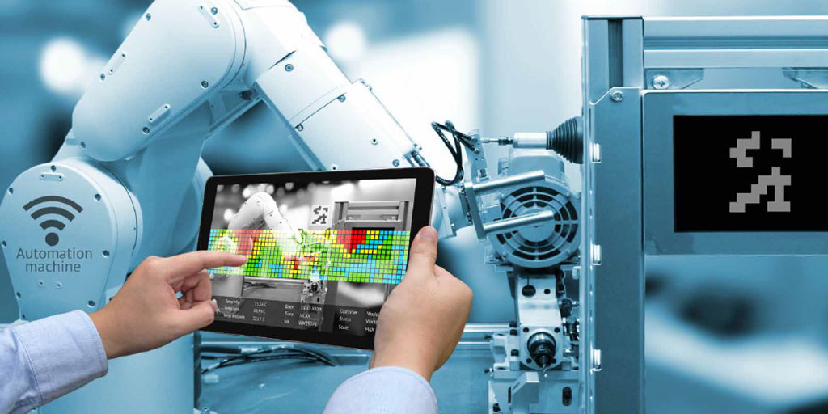
Máy móc và vật liệu sẽ được kết nối với Internet (Internet of Things – IoT). IoT đề cập đến các đối tượng nhận diện duy nhất và các đại diện ảo trong một cấu trúc tương tự với Internet. Nguồn gốc của IoT xuất phát từ Viện Công nghệ Massachusetts (MIT), và cụ thể hơn là công việc được thực hiện trong một trung tâm tự động (Auto-ID Center) được thành lập vào năm 1999, hoạt động trong lĩnh vực nhận dạng mạng tần số vô tuyến (RFID) và các công nghệ mới dựa vào sự dò tìm và cảm biến.
Sản xuất công nghiệp khối lượng đạt được sự linh hoạt rất cao, đặc trưng bởi các quy trình quản lý cá nhân và các nguồn lực rất thân thiện trong cuộc cách mạng công nghiệp lần thứ tư này.
Cách mạng công nghiệp là một khoảng thời gian lịch sử giữa nửa sau của thế kỷ mười tám và đầu thế kỷ XIX, nước Anh là nước tiên phong và sau đó là các lục địa Châu Âu chịu sự thay đổi lớn nhất về kinh tế-xã hội, công nghệ và văn hoá lớn nhất trong lịch sử nhân loại.
Trước cuộc cách mạng công nghiệp, các quy trình dựa trên nền kinh tế hiện có, nghĩa là mọi thứ được sản xuất để tồn tại và không có sản phẩm dư thừa để bán trên thị trường. Nền kinh tế hiện tại dựa trên nền nông nghiệp hoặc thủ công; ba phần tư hoặc 75% dân số sống sót nhờ vào nông nghiệp. Chủ yếu, sản xuất dựa trên tiêu dùng, chứ không phải về tiếp thị các sản phẩm thu được, và năng suất là rất thấp.
Với sự ra đời của nền kinh tế cách mạng công nghiệp dựa trên lao động thủ công đã được thay thế bởi một trong những chi phối bởi ngành công nghiệp và sản xuất. Cuộc cách mạng bắt đầu với việc cơ giới hóa các ngành công nghiệp dệt và sự phát triển của các quá trình sắt. Mở rộng thương mại được ưa chuộng bởi các tuyến đường vận chuyển được cải thiện và sau đó là sự ra đời của đường sắt. Những đổi mới công nghệ quan trọng nhất là động cơ hơi nước, máy dệt và đường sắt. Đường sắt được phép vận chuyển vật liệu nặng với tốc độ 32-40 km / h. Tốc độ cách mạng đã rút ngắn đáng kể thời gian và thương mại nội địa. Khối lượng thương mại được nhân lên. Những thiết bị mới này đã làm tăng năng lực sản xuất rất lớn. Việc sản xuất và phát triển các mô hình máy móc mới trong hai thập niên đầu của thế kỷ XIX đã tạo điều kiện thuận lợi cho sản xuất và các ngành công nghiệp khác cũng như tăng sản xuất.

Cách mạng công nghiệp đầu tiên diễn ra vào cuối thế kỷ thứ XVIII. Chúng ta có thể gọi nó là CÔNG NGHIỆP 1.02, với việc giới thiệu thiết bị sản xuất cơ khí truyền động bằng nước và hơi nước. Chúng ta đang nói đến một cuộc cách mạng dựa trên sản xuất máy, trong đó xuất hiện động cơ hơi nước đầu tiên và việc sử dụng thông minh nguồn nước và năng lượng thủy lực.
Cách mạng công nghiệp thứ hai mà chúng ta gọi là INDUSTRY 2.0, liên quan đến việc sử dụng các công nghệ điện và các hệ thống điều khiển cho sản xuất hàng loạt dựa trên năng lượng này. Dây chuyển động đầu tiên xuất hiện vào năm 1870.
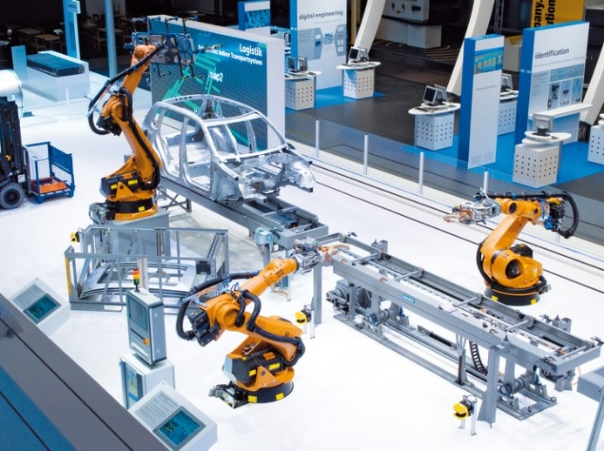
Cuộc cách mạng thứ ba hay 3.0 Công nghiệp đã diễn ra vào giữa những năm 1970 và điều này được dựa trên tự động hóa, kỹ thuật điện tử và công nghệ thông tin, bắt đầu lan rộng trong toàn ngành. Sản xuất công nghiệp được hỗ trợ bởi máy tính (Computer asisted Control). Vào năm 1969, bộ điều khiển logic lập trình đầu tiên hoặc PLC (Programmable Logic Controller) được giới thiệu ra thị trường.
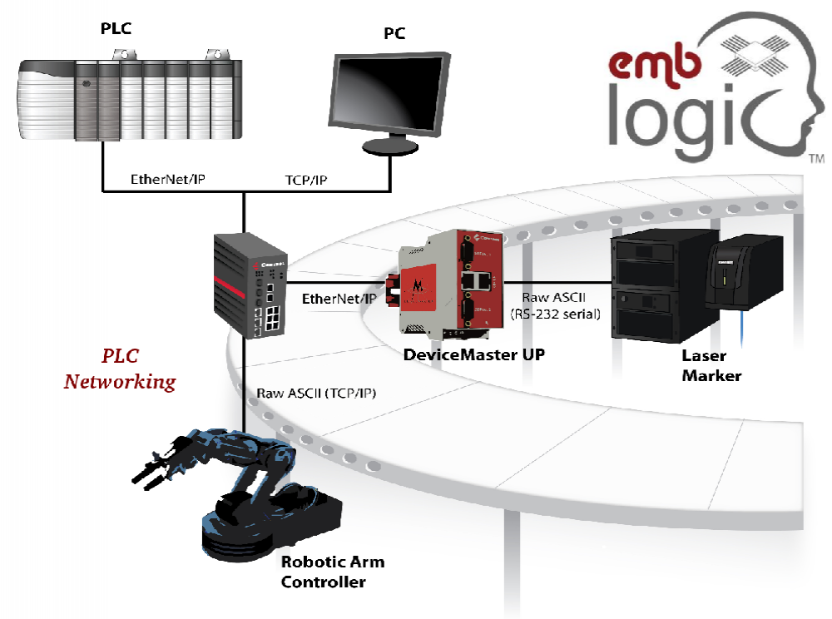
Cuộc cách mạng công nghiệp 4.0 đang được tiến hành trong đó các nhà máy thông minh và quy trình công nghiệp sẽ được kết nối không dây với nhau và với người tiêu dùng cuối. Khi các nhà máy công nghiệp và các nhà máy của thế kỷ XXI phát triển các mô-đun này kết hợp trí tuệ nhân tạo (Artificial Intelligence – AI) dựa trên mỗi mô-đun với một chức năng cụ thể.

Chúng ta đang chứng kiến ​​sự xuất hiện của Internet công nghiệp (Internet trong nhà máy), trong đó ví dụ một nhà máy đóng chai cho các hợp chất lỏng khác nhau để trở thành một nhà máy công nghiệp thông minh (Smart Factory) và mỗi chai bao gồm một thẻ RFID có thuật toán và tất cả các thông tin cho quá trình sản xuất và mỗi cảm biến, IC (Intergrade Circuit), bộ vi điều khiển giao tiếp với tất cả các sản phẩm thậm chí với mỗi vật liệu hoặc hợp chất được chế biến và đưa đến tay người tiêu dùng.
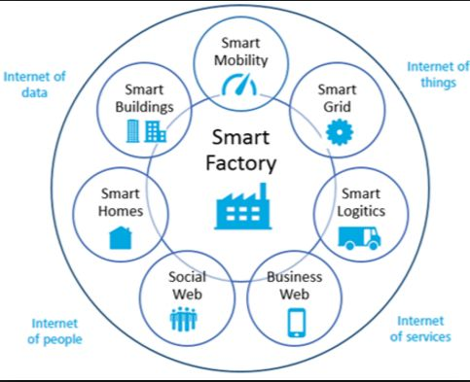

Chúng ta đang nói đến các kỹ thuật hệ thống điều khiển bằng máy tính và các hệ thống điều khiển thông minh trong mạng lưới các mạng công nghiệp được kết nối hoàn toàn với internet được gọi là IoT.

Trong toàn cảnh công nghệ và công nghiệp mới của nhân loại, các hệ thống vật lý trực tuyến tự tổ chức và tự tối ưu hóa, làm việc trong sự kết hợp con người và robot. Mỗi bộ cảm biến và mỗi bộ cơ cấu chấp hành là một phần của IoT.
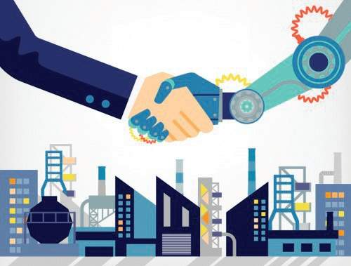

Theo nghiên cứu của ABI (American Biographical Institute – Viện tiểu sử Hoa kỳ), hơn 30 tỷ thiết bị sẽ được kết nối không dây với phương thứ IoT vào năm 2020. Trong năm 2003, có khoảng 6,3 tỷ người trên hành tinh và 500 triệu thiết bị kết nối Internet. Bằng cách chia số lượng thiết bị được kết nối trong dân số thế giới, chúng ta thấy rằng mỗi người sử dụng 0,08 thiết bị. Sự tăng trưởng bùng nổ của điện thoại thông minh và máy tính bảng đã tăng số lượng thiết bị kết nối Internet là 12.500 triệu trong năm 2010, trong khi dân số thế giới đạt 6,8 tỷ, nghĩa là số lượng thiết bị kết nối mỗi người là hơn một (1,84) so với thời gian trước đó.

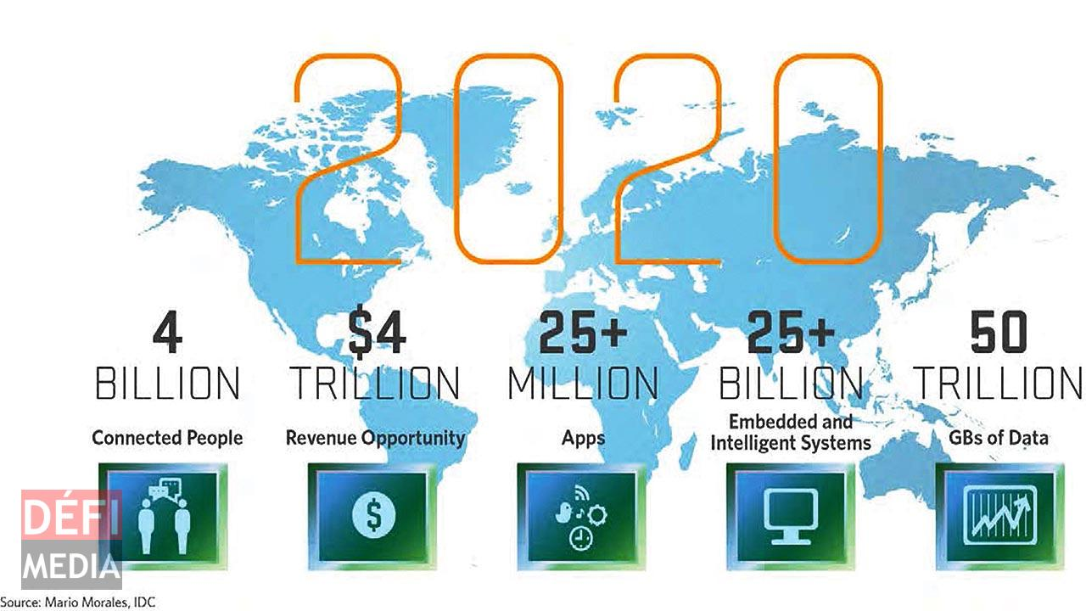

Các tế bào sản xuất của các hệ thống kiểm soát vật lý này sẽ tự tổ chức dây chuyền sản xuất tùy thuộc vào nhu cầu của người sử dụng (ví dụ: các máy bay và không gian vũ trụ thế hệ tiếp theo, các loại xe tự lái , các loại xe điện và khí đốt hoàn toàn tự trị, các bộ phận bionic cho cơ thể con người, thiết bị đeo hoặc thiết bị điện tử đeo được trong số nhiều thiết bị khác). Việc truy cập vào dữ liệu lớn của những hệ thống vật lý không gian ảo này sẽ là thời gian thực, nơi sản xuất thực và sản xuất ảo đạt được chất lượng, hiệu quả, tính linh hoạt và tốc độ tùy thuộc vào người tiêu dùng.

Một số vấn đề đặt ra đối với lao động Việt Nam
Thời gian qua, Việt Nam đã có nhiều nỗ lực trong việc đẩy nhanh tiến trình công nghiệp hóa, hiện đại hóa và thu hẹp khoảng cách phát triển trong quá trình hội nhập quốc tế. Đặc biệt, nguồn lao động trẻ dồi dào là lợi thế lớn của Việt Nam, bởi đây là lực lượng có khả năng hấp thụ tốt nhất về khoa học, công nghệ. Tuy nhiên, trong nền công nghiệp 4.0 với sự mở rộng ứng dụng các thành tựu của công nghệ thông tin, điều khiển, tự động hóa, thì Việt Nam đứng trước nhiều vấn đề về chất lượng nguồn nhân lực. Cụ thể:
Một là, trình độ chuyên môn kỹ thuật của lao động còn thấp: Hiện nay, ở nước ta đang tồn tại hai cách tính khác nhau về lao động có trình độ chuyên môn kỹ thuật. Theo Bộ Lao động, Thương binh và Xã hội, lao động có trình độ chuyên môn kỹ thuật, bao gồm từ đào tạo dưới 1 năm và từ trình độ sơ cấp trở lên. Trong khi đó, theo cách tính của Tổng cục Thống kê, lao động có trình độ chuyên môn kỹ thuật là lao động có chuyên môn và có chứng chỉ trở lên.
Với cách tính của Bộ Lao động, Thương binh và Xã hội, năm 2015 cả nước có 28,05 triệu người có trình độ chuyên môn kỹ thuật, chiếm 51,64% tổng lực lượng lao động. Trong khi theo cách tính của Tổng cục Thống kê, số người có trình độ chuyên môn kỹ thuật chỉ có 10,56 triệu người, chiếm tỷ lệ thấp trong tổng lực lượng lao động (20,78%).
Bên cạnh đó, theo Báo cáo năng lực cạnh tranh toàn cầu 2015-2016, Việt Nam được xếp hạng chung là 56, nhưng các chỉ số cấu phần liên quan đến đổi mới sáng tạo lại thấp hơn nhiều. Cụ thể: Năng lực hấp thụ công nghệ xếp hạng 121; Mức độ phức tạp của quy trình sản xuất: 101; Chất lượng của các tổ chức nghiên cứu khoa học: 95; Giáo dục và đào tạo ở cấp sau phổ thông: 95.
Hai là, năng suất lao động thấp: Theo Báo cáo Năng suất lao động Việt Nam năm 2015, năng suất lao động của Việt Nam theo giá hiện hành đạt 3.660 USD, chỉ bằng 4,4% của Singapore; 17,4% của Malaysia; 35,2% của Thái Lan; 48,5% của Phillippines và 48,8% của Indonesia. Nói cách khác, năm 2015, một người Singapore có năng suất làm việc bằng gần 23 người Việt Nam, một người Malaysia bằng gần 06 người Việt Nam, một người Thái Lan bằng gần 03 người Việt Nam và một người Philippines hay Indonesia cũng vẫn bằng hơn 02 người Việt Nam.
Theo số liệu của Tổng cục Thống kê, trong giai đoạn 2005-2015, mặc dù lao động làm việc trong lĩnh vực nông nghiệp có giảm, nhưng vẫn chiếm tỷ trọng cao nhất. Cụ thể, nông nghiệp giảm từ 55,09% năm 2005, xuống 45,19% năm 2015; lần lượt công nghiệp tăng từ 17,59 lên 21,78%; dịch vụ tăng từ 27,32% lên 33,03%. Cơ cấu này phản ánh cấu trúc “nông nghiệp” của nền kinh tế Việt Nam.
Ba là, tay nghề và các kỹ năng mềm khác còn yếu: Theo số liệu của Bộ Lao động, Thương binh và Xã hội, tính đến quý IV/2016, cả nước có 1.110.000 người trong độ tuổi lao động thất nghiệp, trong đó có 471.000 người có chuyên môn kỹ thuật (chiếm 42,43%). Riêng tại 64 trung tâm dịch vụ việc làm do ngành Lao động - Thương binh và Xã hội đã quản lý tổ chức được 336 phiên giao dịch việc làm với 780.000 lượt người được tư vấn, giới thiệu việc làm, nhưng mới có 242.000 lượt người nhận được việc làm.
Một phần nguyên nhân là do cơ cấu cung – cầu của thị trường lao động bất hợp lý nhưng một phần không nhỏ cũng là do lao động chưa đáp ứng được yêu cầu của các nhà tuyển dụng. Ngân hàng Phát triển châu Á (ADB) đưa ra bảng xếp hạng chỉ số năng suất sáng tạo năm 2014 của lao động ở 24 nước châu Á, trong đó Việt Nam xếp thứ 16/24, thậm chí thấp hơn cả Lào và Indonesia (Mạc Văn Tiến, 2017).
Giải pháp đồng bộ xây dựng và phát triển ứng dụng các thành tựu cuộc cách mạng công nghiệp 4.0 trong giáo dục đào tạo để đáp ứng nhu cầu xã hội ngày nay
Để giải quyết những vấn đề tồn tại, khó khăn của lao động Việt Nam nói chung và vấn đề của học sinh sinh viên kỹ thuật sau khi ra trường nói riêng, cần triển khai các giải pháp sau:
Đối với Nhà nước
- Cần hoàn thiện các cơ chế chính sách nhằm nâng cao chất lượng giáo dục, có cơ chế phối hợp, liên kết giữa cơ sở đào tạo, nhất là các cơ sở giáo dục nghề nghiệp với DN cùng tham gia đào tạo nghề nghiệp. Hoàn thiện các cơ chế chính sách về phát triển đội ngũ nhà giáo. Trong đó, đặc biệt chú trọng tới đổi mới việc tuyển dụng, sử dụng, đào tạo, bồi dưỡng cho nhà giáo.
Đổi mới cơ cấu hệ thống giáo dục - đào tạo trên cơ sở khung trình độ quốc gia, tiêu chuẩn kỹ năng nghề nghiệp, tiêu chuẩn kỹ năng mềm phù hợp với bối cảnh đất nước và xu thế các nước trong khu vực và trên thế giới.
- Cần xây dựng cơ sở dữ liệu quốc gia về giáo dục nghề nghiệp. Hiện đại hóa hạ tầng công nghệ thông tin trong toàn bộ hệ thống phục vụ công tác quản lý và điều hành lĩnh vực giáo dục nghề nghiệp. Đẩy mạnh xây dựng thư viện điện tử, hệ thống đào tạo trực tuyến; khuyến khích các cơ sở giáo dục nhà nước xây dựng phòng học đa phương tiện, phòng chuyên môn hóa; hệ thống thiết bị ảo mô phỏng, thiết bị thực tế ảo…
- Chú trọng đến hoạt động dự báo nhu cầu nhân lực theo cơ cấu ngành nghề và trình độ đào tạo. Trên cơ sở đó, Nhà nước có những điều chỉnh kịp thời về đào tạo, phù hợp với yêu cầu phát triển kinh tế - xã hội theo từng giai đoạn.
- Tăng cường các hoạt động hợp tác đa phương, song phương trong lĩnh vực giáo dục - đào tạo, như: nghiên cứu khoa học, trao đổi học thuật; đào tạo, bồi dưỡng giáo viên, cán bộ quản lý; Quản trị nhà trường; Tạo điều kiện thuận lợi về môi trường pháp lý và xã hội để các nhà đầu tư nước ngoài mở cơ sở giáo dục chất lượng cao tại Việt Nam.
Về phía nhà trường các cơ sở đào tạo nghề
- Cần đổi mới tổ chức đào tạo theo mô đun, tín chỉ và phát triển đào tạo trực tuyến sẽ là hướng đào tạo chủ yếu. Học tập trực tuyến (e-learning) mang nhiều ưu điểm vượt trội trong đào tạo đã làm thay đổi mạnh mẽ quá trình tự học do khả năng cá nhân hóa cũng như đáp ứng hiệu quả các hoạt động học tập của người học. Học tập trực tuyến và xây dựng môi trường học tập trực tuyến hiện đang được quan tâm chú ý và đưa vào triển khai trong nhiều trường đại học ở Việt Nam với phạm vi, mức độ khác nhau.
Cùng với sự phát triển của công nghệ, việc xây dựng môi trường học tập trực tuyến hiện đại, xây dựng các nội dung giảng dạy trực tuyến được phát triển theo hướng ngày càng tiếp cận gần hơn với người học. Người học có thể khai thác nội dung học tập trực tuyến từ thiết bị di động, hay học tập trong mô hình trường đại học ảo…
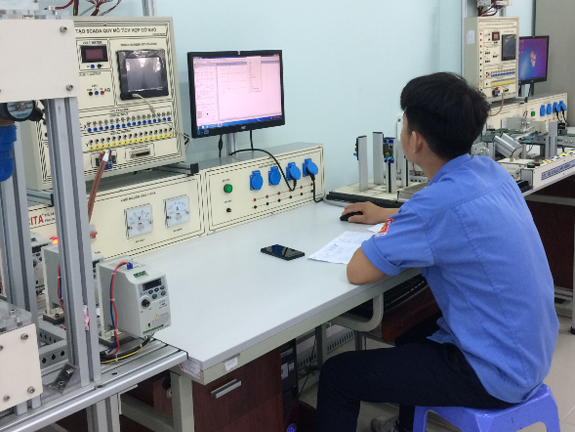
Bên cạnh đó chương trình đào tạo phải được thiết kế linh hoạt, một mặt đáp ứng chuẩn đầu ra của nghề; mặt khác, tạo sự liên thông giữa các trình độ trong một nghề và giữa các nghề. Muốn làm được vấn đề nêu trên chúng ta cần nghiên cứu các chương trình đào tạo giữa các bậc học để có sự liên thông giữa các bậc nghề nghiệp,học sinh,sinh viên có thể liên thông từ trung cấp đến cao đẳng, đại học và có đủ kiến thức học cao hơn nữa, bên cạnh đó cần nghiên cứu nhu cầu của xã hội không những trong nước mà còn trên thế giới đang cần đội ngũ lao động như thế nào để hình thành các chương trình đào tạo phù hợp đáp ứng được yêu câu của xã hội không chi những năm hiện tại mà còn đáp ứng nhu cầu của tương lai chính vì thế người xây dựng chương trình đào tạo phải có tầm nhìn xa tầm nhìn của thế kỉ.
- Thay đổi phương pháp đào tạo trên cơ sở lấy người học làm trung tâm và sự ứng dụng công nghệ thông tin trong thiết kế bài giảng và truyền đạt bài giảng. Dưới tác động của công nghệ thông tin, quá trình kỹ thuật hoá hoạt động giảng dạy trong nhà trường đã diễn ra và có những kết quả đáng chú ý. Cùng với đó là sự đổi mới hình thức và phương pháp thi, kiểm tra trong giáo dục - đào tạo theo hướng đáp ứng năng lực làm việc và tính sáng tạo của người học.

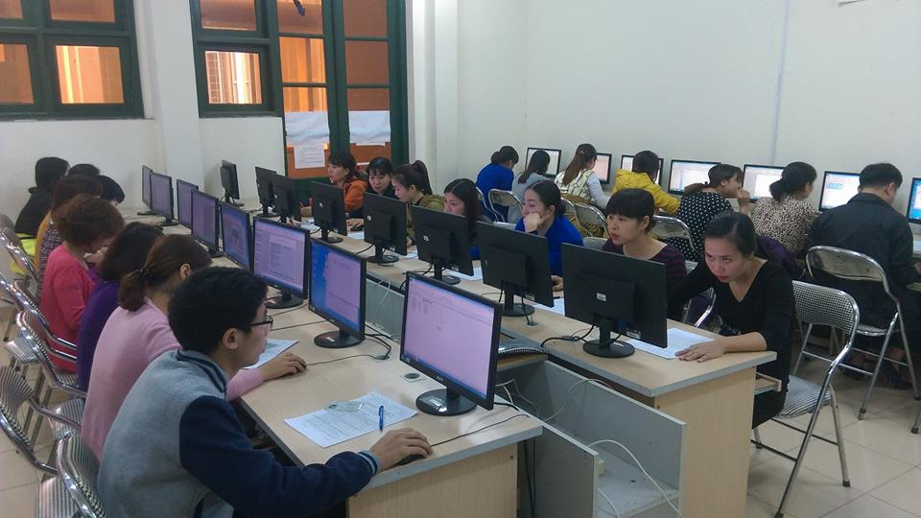
Giáo dục đào tạo lấy người học làm trung tâm là vấn đề hết sức quan trọng làm thế nào mà chúng ta làm được điều đó. Thiết nghĩ là giảng viên chúng ta cần chuẩn bị bài giảng một cách tốt nhất ứng dụng các công nghệ thông tin vào bài để bài giảng sinh động sinh viên học sinh dễ giàng tiếp thu bài, hướng dẫn sinh viên tiếp cận kiến thức trên mạng internet để bổ xung thêm các kiến thức đã học, giúp sinh viên linh hoạt tự tìm tòi kiến thức lúc đầu có sự hướng dẫn của giảng viên dần dần hình thành thói quen tự học, tự tìm tòi và theo thời gian hình thành tính tự khám phá cái mới, tính sáng tạo để sau này có thể đáp ứng những công việc sau khi ra trường một cách tốt nhất.
- Chú trọng hơn nữa phát triển ngành tự động hóa, đồng thời đầu tư cho các nhóm nghiên cứu sâu về các lĩnh vực kỹ thuật số, công nghệ thông tin, năng lượng và vật liệu mới,chế tạo các thiết bị tự động. Việc nhà trường cần khuyến khích sinh viên tham gia các công trình nghiên cứu khoa học dưới sự hỗ trợ của các thiết bị thông minh; tạo điều kiện và yêu cầu sinh viên từ năm thứ 3 phải tham gia các nhóm nghiên cứu, và các đề tài này phải gắn liền với giải quyết một vấn đề cụ thể trong chuyên môn, hoặc hoặc trong đời sống kinh tế, xã hội... việc khuyến khích sinh viên tham gia nghiên cứu khoa học là vấn đề rất quan trọng vì giúp sinh viên tự nghiên cứu tìm tòi cái mới thúc đẩy tính sáng tạo để chuẩn bị hành trang tốt cho tương lai để đáp ứng được công nghệ 4.0 đang phát triển trong nước và thế giới.

12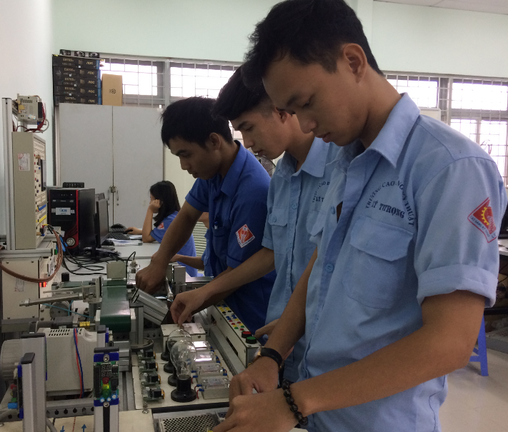

Bên cạnh đó nhà trường cần khuyến khích giảng viên nghiên cứu các công trình mới, tiếp cận các kiến thức mới, tiếp cận các lĩnh vực phát triển như tự động hóa, điều khiển thông minh, khoa học kỹ thuật và áp dụng công nghệ thông tin … để giảng viên có kiến thức sâu và rộng hướng dẫn sinh viên một cách tốt nhất

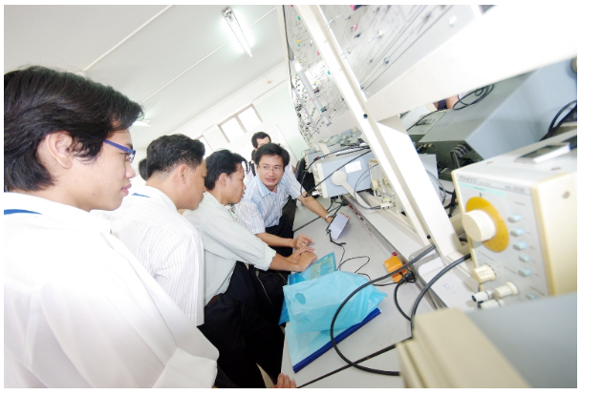
- Đẩy mạnh các hoạt động nghiên cứu ứng dụng, nghiên cứu công nghệ, phương tiện dạy học và ứng dụng công nghệ thông tin trong dạy học và quản lý đào tạo. Nâng cao chất lượng nghiên cứu khoa học trong các cơ sở giáo dục nghề nghiệp, gắn nghiên cứu với các hoạt động chuyển giao tại cơ sở. Chú trọng các nghiên cứu mô phỏng, nghiên cứu tương tác giữa người và máy.
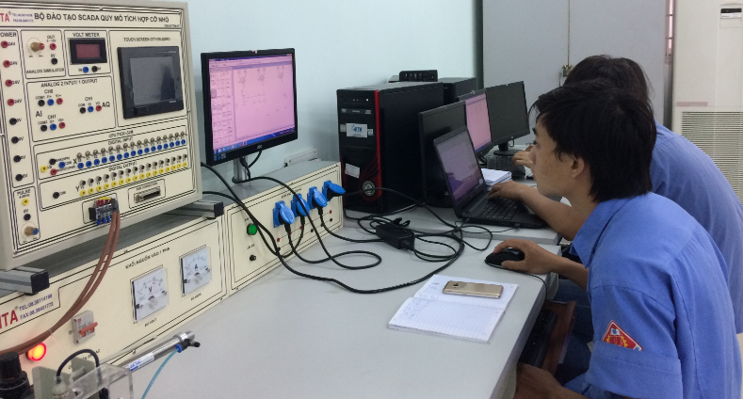

Để đáp ứng được những yêu cầu trên nhà trường cần trang bị các thiết bị máy móc hiện đại kết hợp internet để sinh viên có thể tiếp cận những khoa học kỹ thuật tốt nhất, sinh viên có thể tự tìm tòi cái mới dưới sự hướng dẫn của giảng viên đáp ứng nhu cầu cho xã hội sau khi ra trường

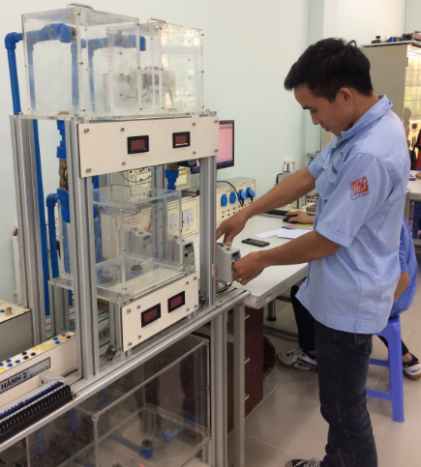
Đối với người học sinh, sinh viên của trường
- Phải xác định cuộc Cách mạng công nghiệp 4.0 là xu thế tất yếu, nó đang diễn ra và không gì có thể cưỡng lại được. Chúng ta không có quyền lựa chọn mà bắt buộc phải thích nghi bằng cách chủ động học tập, rèn luyện, đi trước đón đầu các kỹ năng cần thiết cho một nền kinh tế thông minh và công nghiệp hóa.
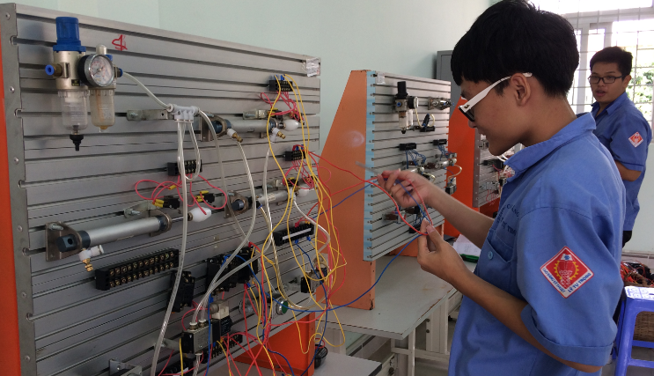

- Mỗi học sinh,sinh viên chúng ta phải nỗ lực tự vượt qua chính mình, trước hết là tư duy, tập quán, lề thói tiểu nông, sau đó là tự học tập, tự trang bị kiến thức, kỹ năng để đáp ứng yêu cầu phát triển mới của xã hội của thế giới.
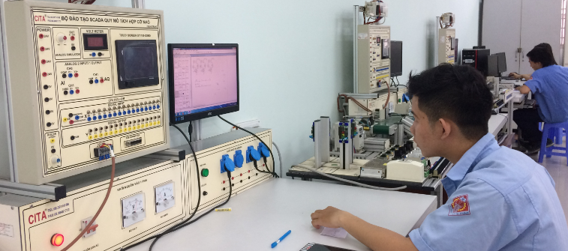

TÀI LIỆU THAM KHẢO
1. Bộ Lao động, Thương binh và Xã hội (2017), Bản tin cập nhật thị trường lao động Việt Nam, số 12, quý IV/2016;
2. Tổng cục Thống kê (2007-2015), Điều tra Lao động - Việc làm các năm 2007-2015;
3. Tổng cục Thống kê (2016), Báo cáo năng suất lao động của Việt Nam: Thực trạng và giải pháp;
4. Diễn đàn Kinh tế Thế giới (2015), Báo cáo năng lực cạnh tranh toàn cầu 2015-2016.

